
หน่วยการเรียนรู้ที่ 3

การบริหารจัดการทรัพยากร

ชั้นประถมศึกษาปีที่ 3 เวลา 1 ชั่วโมง

แผนการจัดการเรียนรู้ที่ 53
กิจกรรมเสริมทักษะความรู้ท้ายหน่วยการเรียนรู้

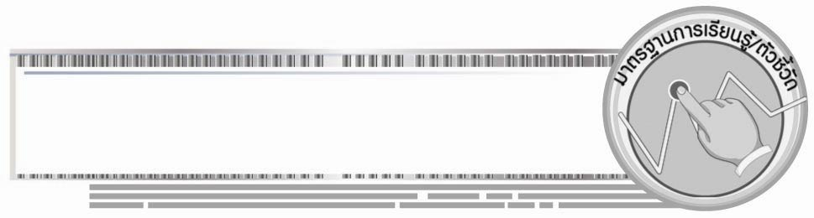

มาตรฐานการเรียนรู้/ตัวชี้วัด

มาตรฐานการเรียนรู้
ส 3.1 เข้าใจและสามารถบริหารจัดการทรัพยากรในการผลิตและการบริโภค การใช้ทรัพยากร
ที่มีอยู่จำกัดได้อย่างมีประสิทธิภาพและคุ้มค่า รวมทั้งเข้าใจหลักการของเศรษฐกิจพอเพียง เพื่อการดำรงชีวิตอย่างมีดุลยภาพ
ตัวชี้วัด
ส 3.1 ป.3/3 อธิบายได้ว่าทรัพยากรที่มีอยู่จำกัดมีผลต่อการผลิตและบริโภคสินค้าและ
บริการ
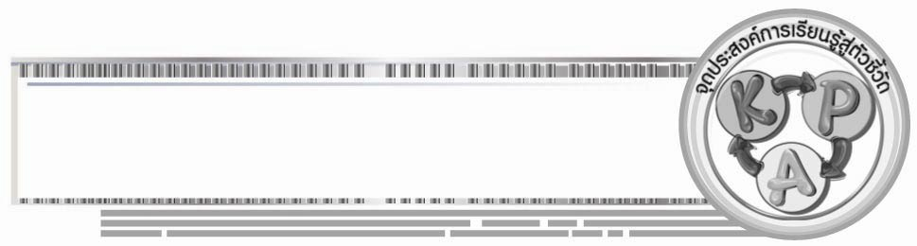

จุดประสงค์การเรียนรู้สู่ตัวชี้วัด

1. อธิบายความรู้ การบริหารจัดการทรัพยากรลงในแบบกิจกรรม (K)
2. จำแนกความรู้ การบริหารจัดการทรัพยากรลงในแบบกิจกรรม (P)
3. ตระหนักถึงการใช้ทรัพยากรให้เกิดประโยชน์คุ้มค่าในการดำเนินชีวิตประจำวัน (A)
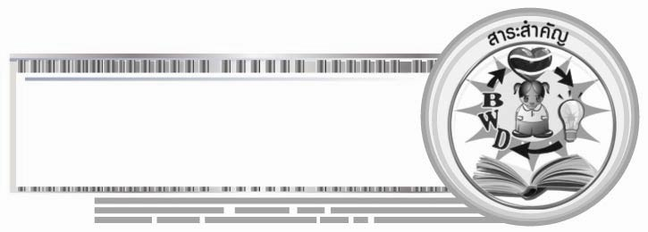

สาระสำคัญ

ทรัพยากรมีอยู่จำกัด การบริหารจัดการทรัพยากรควรใช้อย่างระมัดระวัง และประหยัดคุ้มค่าในการใช้

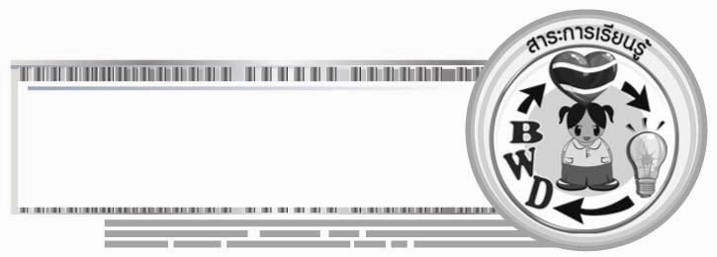
สาระการเรียนรู้

การบริหารจัดการทรัพยากร
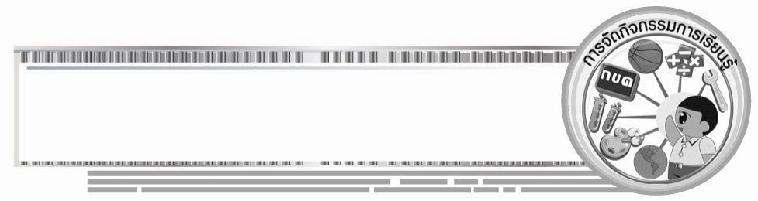

คุณลักษณะอันพึงประสงค์
อยู่อย่างพอเพียง
ตัวชี้วัดที่ 5.2 มีภูมิคุ้มกันในตัวที่ดี ปรับตัวเพื่ออยู่ในสังคมได้อย่างมีความสุข

สมรรถนะสำคัญของผู้เรียน
ความสามารถในการแก้ปัญหา
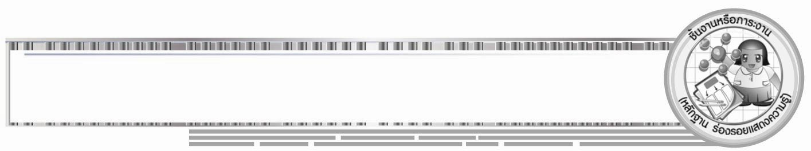

ชิ้นงานหรือภาระงาน (หลักฐาน ร่องรอยแสดงความรู้)
•
แบบกิจกรรมเสริมทักษะความรู้การบริหารจัดการทรัพยากร

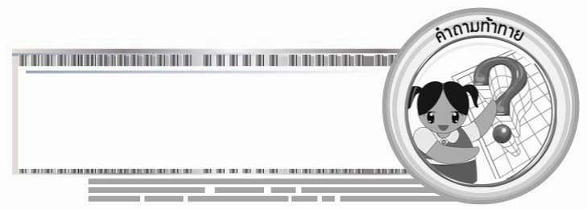
คำถามท้าทาย
•
การใช้ทรัพยากรโดยไม่จำกัดจะมีผลกระทบต่อโลกนี้อย่างไรบ้าง

การจัดกิจกรรมการเรียนรู้

1. ครูกำหนดรูปแบบกิจกรรมเพื่อทดสอบประเมินผลการเรียนรู้ ในหน่วยการเรียนรู้
ของนักเรียน ดังนี้
๐ ให้นักเรียนจำแนกสินค้าและบริการที่กำหนดให้ลงในแผนภาพพร้อมนำเสนอการบริหารจัดการทรัพยากรให้เกิดประโยชน์ ประหยัดและคุ้มค่าในการใช้เพื่อดำเนินชีวิตประจำวัน ดังนี้
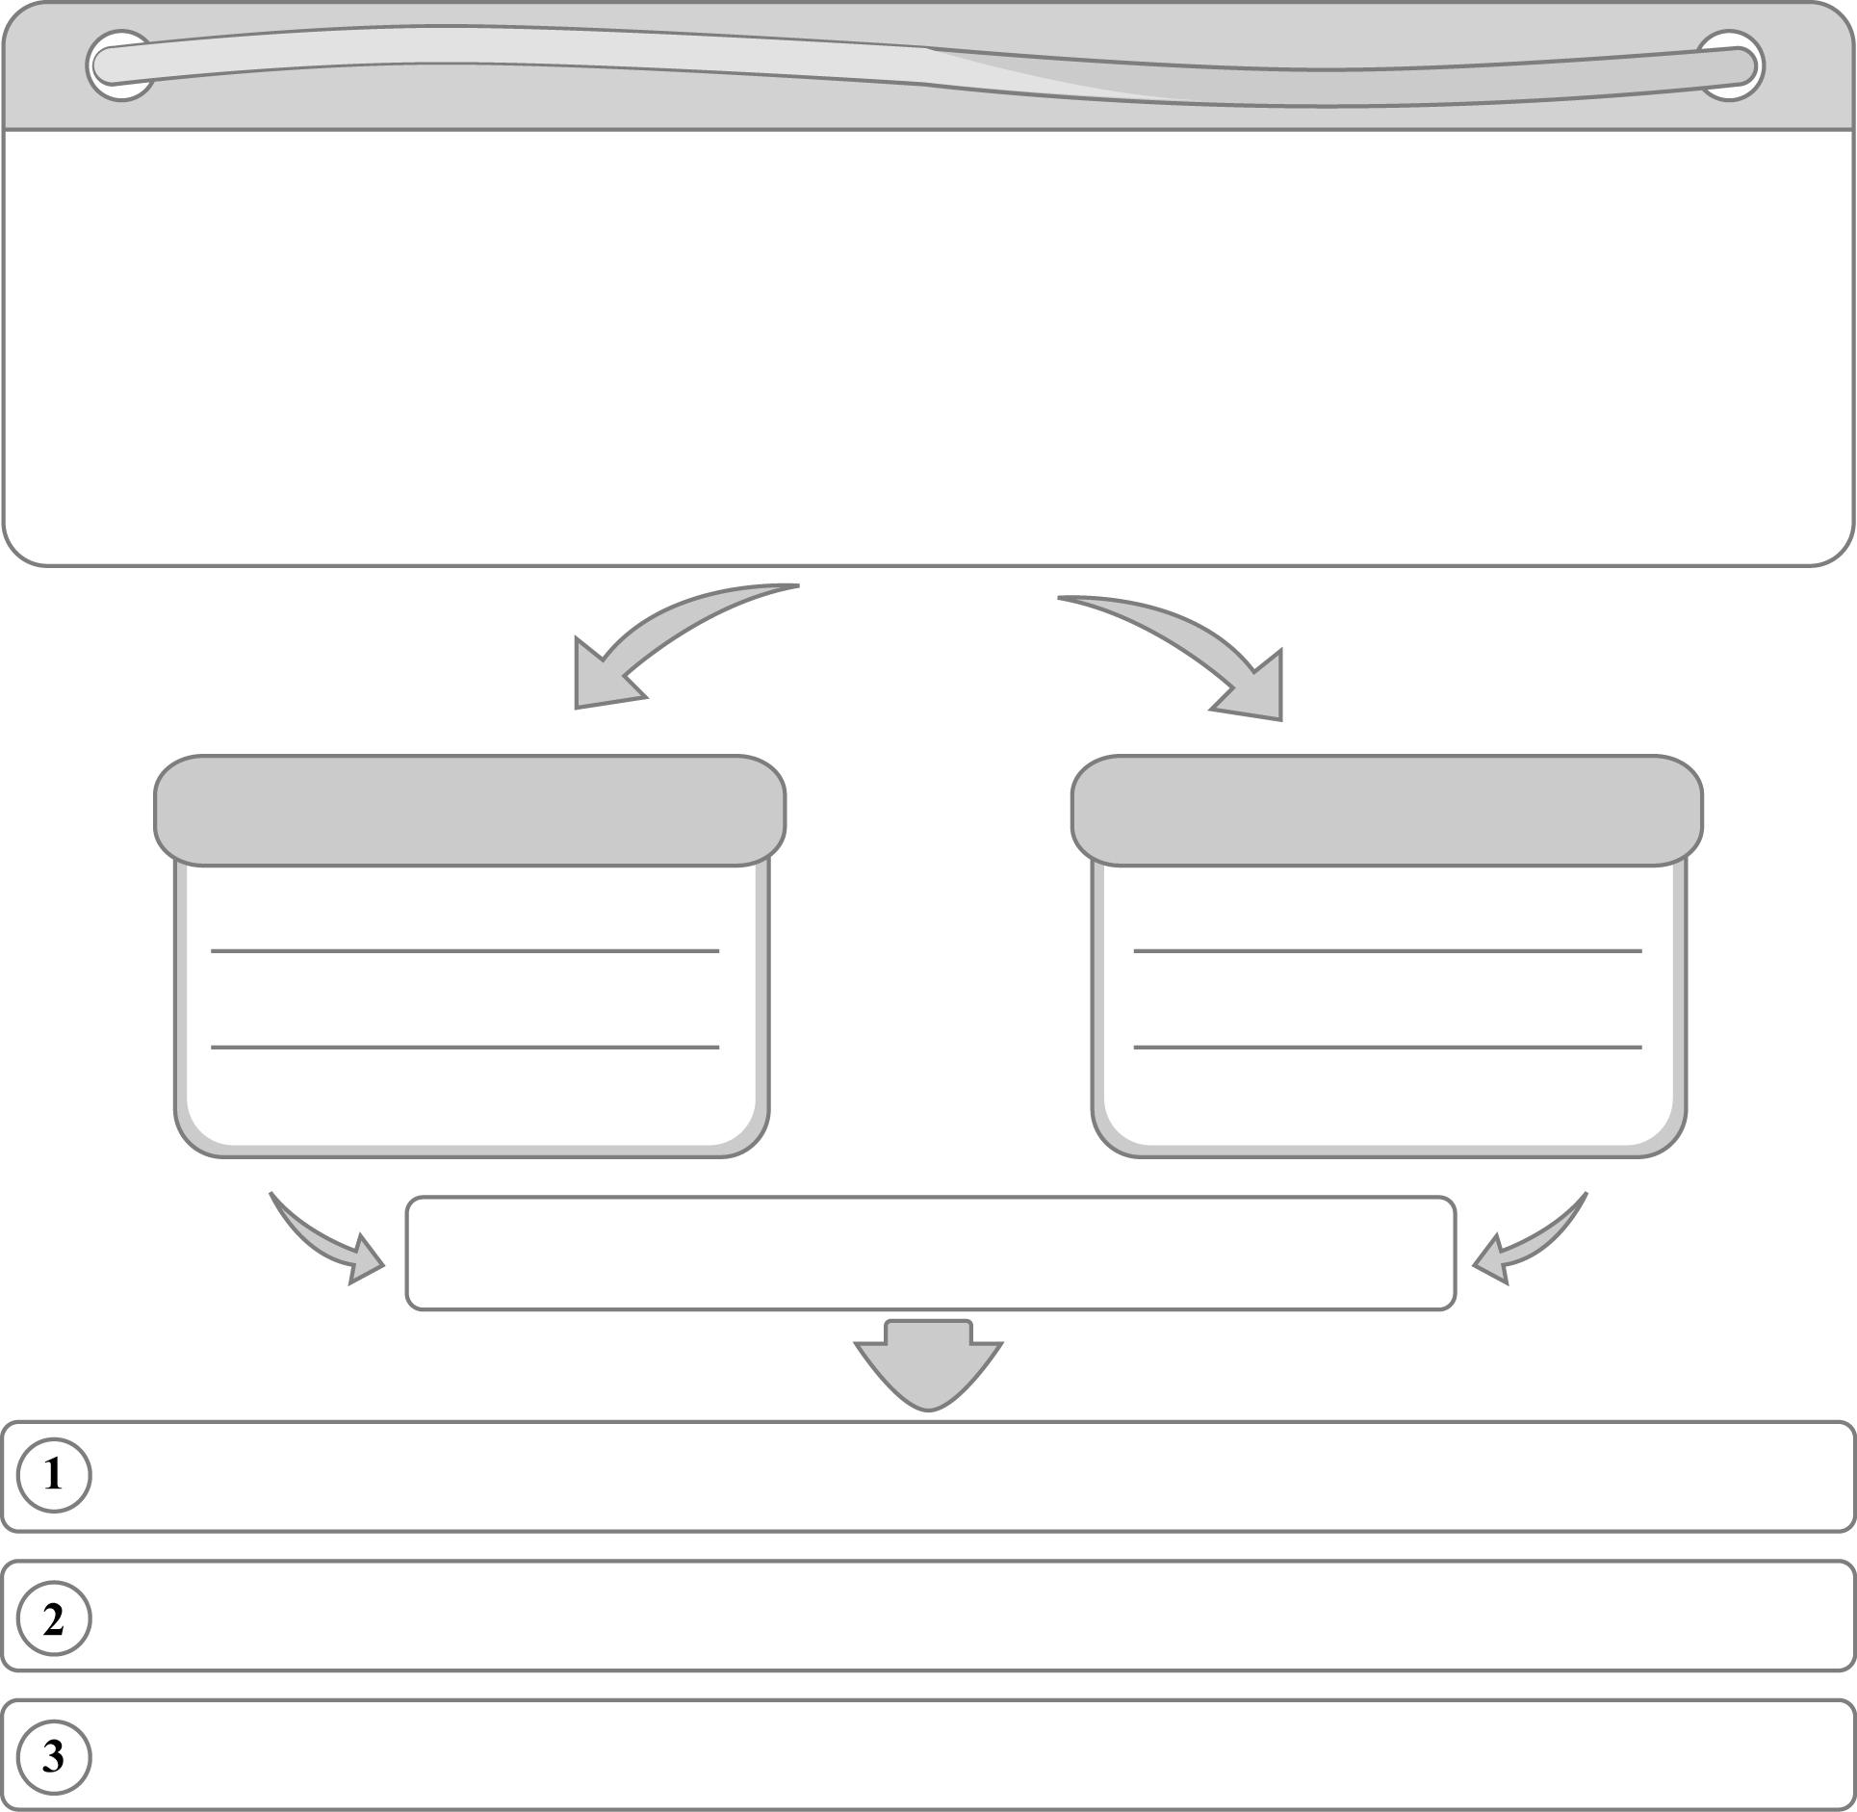

นาฬิกา โดยสารรถประจำทาง ตัดเย็บเสื้อผ้า วิทยุ
โทรทัศน์ ตัดผม ดินสอ ชมภาพยนตร์
สมุด รับส่งเอกสาร

สินค้า
บริการ

แนวทางในการบริหารจัดการทรัพยากร

2. ครูตรวจแบบกิจกรรมของนักเรียน และอธิบายสรุปความรู้เพิ่มเติม
3. ให้นักเรียนทำแบบทดสอบหลังเรียน ( Post-Test) เพื่อประเมินผลการเรียน
หน่วยการเรียนรู้ที่ 3
4. ให้นักเรียนร่วมกันสรุปความรู้ ดังนี้
• ทรัพยากรมีอยู่จำกัด การบริหารจัดการทรัพยากรควรใช้อย่างระมัดระวัง และประหยัดคุ้มค่าในการใช้
5. ให้นักเรียนร่วมกันแสดงความคิดเห็นโดยครูใช้คำถามท้าทาย ดังนี้
• การใช้ทรัพยากรโดยไม่จำกัดจะมีผลกระทบต่อโลกนี้อย่างไรบ้าง

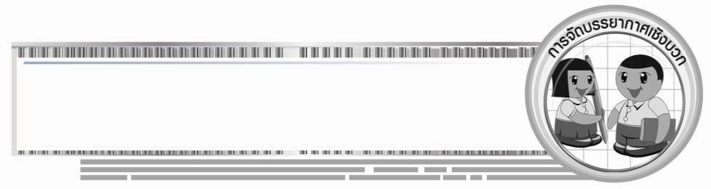
การจัดบรรยากาศเชิงบวก

• การกำหนดกิจกรรมท้ายหน่วยเพื่อประเมินความรู้ของนักเรียน
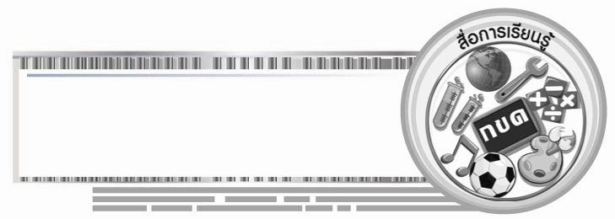
สื่อการเรียนรู้

• แบบกิจกรรมเสริมทักษะความรู้ท้ายหน่วยการเรียนรู้
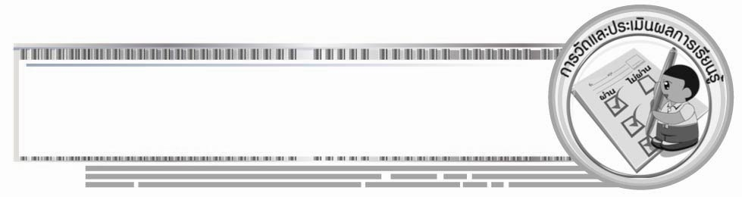

การวัดและประเมินผลการเรียนรู้

1. วิธีการวัดและประเมินผล
 สังเกตพฤติกรรมของนักเรียนในการเข้าร่วมกิจกรรม
2. เครื่องมือ
 แบบสังเกตพฤติกรรมการเข้าร่วมกิจกรรม
3. เกณฑ์การประเมิน
 การประเมินพฤติกรรมการเข้าร่วมกิจกรรม
ผ่านตั้งแต่ 2 รายการ ถือว่า ผ่าน
ผ่าน 1 รายการ ถือว่า ไม่ผ่าน


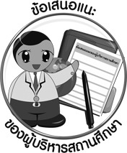
ข้อเสนอแนะของผู้บริหารสถานศึกษา

______________________________________________________________________________
______________________________________________________________________________
______________________________________________________________________________
______________________________________________________________________________
______________________________________________________________________________
______________________________________________________________________________
______________________________________________________________________________
______________________________________________________________________________
______________________________________________________________________________
______________________________________________________________________________
______________________________________________________________________________
______________________________________________________________________________
______________________________________________________________________________
______________________________________________________________________________
______________________________________________________________________________
______________________________________________________________________________
______________________________________________________________________________
______________________________________________________________________________
______________________________________________________________________________
______________________________________________________________________________
______________________________________________________________________________
______________________________________________________________________________
______________________________________________________________________________
______________________________________________________________________________

ลงชื่อ_________________________ (ผู้บริหารสถานศึกษา)
(_________________________)
________/________/________


บันทึกหลังการสอน

ผลการจัดการเรียนการสอน

______________________________________________________________________________
______________________________________________________________________________
______________________________________________________________________________
______________________________________________________________________________
______________________________________________________________________________
______________________________________________________________________________

ปัญหา / อุปสรรค

______________________________________________________________________________
______________________________________________________________________________
______________________________________________________________________________
______________________________________________________________________________
______________________________________________________________________________
______________________________________________________________________________

แนวทางแก้ไข

______________________________________________________________________________
______________________________________________________________________________
______________________________________________________________________________
______________________________________________________________________________
______________________________________________________________________________
______________________________________________________________________________

ลงชื่อ_____________________________ (ผู้บันทึก)
(____________________________)
_________/__________/________

